Sollte man Essensreste ins Klo kippen?
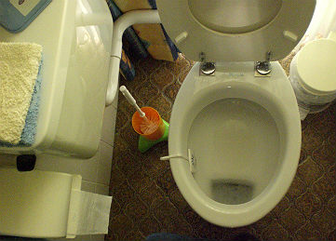
Essensreste haben nichts in der Toilette verloren.
(Bild: Flammingo, Wikimedia, CC BY-SA 3.0 DE)
Viele Menschen schütten Essensreste ins Klo. Schnell und unkompliziert sind sie dann weg. Doch ist das in Ordnung? Oder sollte man das lieber lassen?
(1) Manchmal bleibt vom Abendessen etwas übrig. Niemand mag mehr den Rest der Suppe essen. Oder aber Gemüse und Kartoffeln will keiner mehr haben. Wohin dann damit? Wenn Essen übrig bleibt und nicht mehr aufgetischt werden soll, dann schütten etliche Erwachsene die Reste ins Klo. Suppe landet dort zum Beispiel, weil sie flüssig ist und im normalen Hausmüll alles nass tropfen könnte. Doch ist das gut, Suppe und andere Dinge in den Klo zu schütten?
(2) Das ist es nicht. Essensreste gehören nicht in die Toilette. Dafür gibt es mehrere Gründe. Zum einen können die Sachen die Rohre verstopfen. Zum anderen wird es so schwieriger, verschmutztes Wasser wieder zu reinigen. In den Klärwerken müssen Abfälle aus dem Wasser erst mal herausgefiltert werden. Außerdem werden die ganzen Essensreste in der Kanalisation für Ratten zum Paradies. Sie können sich dort die Bäuche vollschlagen. Die Ratten vermehren sich dann und klettern die Rohre hoch. So können sie auch in unsere Häuser gelangen.
(3) Doch was sollen wir dann mit den Essensresten tun, die keiner mehr mag? Zum einen ist es vernünftig, nicht ständig zu viel zu kochen. Wer genau Maß nimmt, muss später nicht so viel wegwerfen. Gemüsereste oder Kartoffelreste dürfen in den Biomüll. Fleisch und Fett kommen in die Restmülltonne. Handelt es sich um Suppe, die tropfen könnte, dann können wir sie in einen Beutel oder ein altes Gefäß tun und sie dann wegwerfen. So tropft nichts durch die Abfalltüte hindurch.
(4) Essensreste sind übrigens nicht das Einzige, was nicht in den Klo darf. Wir sollen auch keine Ohrstäbchen, Windeln, Rasierklingen, Katzenstreu, Tabletten oder Bratöl in die Toilette kippen. Diese Sachen haben dort ebenfalls nichts verloren.
http://www.news4kids.de/wissen/mensch-natur/article/sollte-man-essensreste-ins-klo

